2018年八年级下册物理期末考试
注意事项：本试卷中常数g=10N/kg；水的密度ρ_{水}=1.0×10³kg/m³
一、选择题（每小题3分，共24分）
1、下列数据最符合实际的是 （ ）
A．在昭通用普通茶壶烧开水，沸水的温度可达100℃
B．两个鸡蛋的重约为1N
C．中学生双脚站立时对水平地面的压力约为6×10³N
D．一张课桌的高度约1.2m
2、你在上体育课时，遇到了下列一些场景，并由此联想到学过的物理知识，下列联想错误的是（ ）
A．“跳远助跑”时利用了惯性的原理
B．“引体向上”时手搓镁粉利用了增大摩擦的道理
C．“踢足球”时利用了力使物体运动状态发生改变的道理
D．“仰卧起坐”时利用了大气压的原理
3、如图所示，从斜面底端被弹簧弹出的木块在沿光滑斜面上滑的过程中受到（不计空气阻力） （ ）
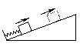
A、重力、支持力 B、重力、支持力、推力
C、重力、摩擦力、冲力 D、重力、摩擦力、推力
4、汽车在平直公路上匀速行驶，下列说法正确的是（ ）
A．汽车对地面的压力和地面对汽车的支持力是一对平衡力
B．汽车的重力和它所受到的阻力是一对平衡力
C．汽车对地面的压力和汽车的重力是一对平衡力
D．汽车的牵引力和它所受的阻力是一对平衡力
5、日常生活中，用100N的拉力不能提起重150N的物体的简单机械是 （ ）
A．杠杆 B．斜面 C．一个定滑轮 D．一个动滑轮
6、如图所示，利用弹簧测力计将处于容器底部的物块缓慢上提。在物块从开始上提到离开水面的过程中，下图能正确表示弹簧测力计的示数F与物块底部离容器底部的高h的关系的是 （ ）
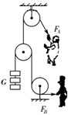
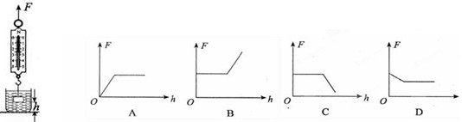
7、如图是胖子和瘦子两人用滑轮组锻炼身体的简易装置（不考虑轮重和摩擦）．使用时：（1）瘦子固定不动，胖子用力F_{A}拉绳使货物G匀速上升。（2）胖子固定不动，瘦子用力F_{B}拉绳使货物G匀速上升。下列说法正确的是（ ）
A．F_{A}＜G B．F_{B}＜G
C．F_{A}=2G D．F_{B}=2G
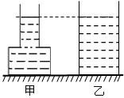
8、如图两个容器放在水平桌面，它们的质量和底面积均相同，容器中分别有甲、乙两种液体且液面在同一高度。若容器对桌面的压强相等，则两种液体对容器底部的压强（ ）
A 、一样大 B 、甲最大 C 、乙最大 D 、无法判
二、填空题（本大题共10个小题，每空1分，共20分）
9． 小明踢足球踢出“香蕉球”，说明力的作用效果与力的方向和_____ 有关，飞行中球最终落向地面是由于受到 作用。
10、汽车超速行驶时造成交通事故的主要原因，快速行驶的汽车紧急刹车时，让车轮停止转动是通过增大 来增大刹车片与刹车盘之间的摩擦；轮胎在路面留下一道痕迹后汽车停下来，这是利用______ 的方法增大汽车轮胎与地面之间的摩擦。
11、杠杆在我国古代早就有了许多巧妙的应用，有时人们使用动力臂比阻力臂长的杠杆是为了 ；有时却要使用费力杠杆，那又是为了 。下列工具中①天平、②扳手、③镊子、④羊角锤、⑤裁衣剪刀、⑥瓶盖起子、⑦筷子、⑧钓鱼杆等都是简单机械，其中属于省力杠杆的是 。（填序号）
12、小明将旅行包背在肩上，肩膀受到压力的施力物体是 ，包的背带做得很宽是为了减小对肩膀的 。
13、小明用20N的水平推力推着重为50N的木箱，在水平地面上做匀速直线运动，则地面对木箱的摩擦力大小为 __N．若小明将推力增大到30N时，木箱受到的摩擦力大小 。（填“变大”“不变”、或“变小”）
14、2012年5月8日晚20时38分，在黑龙江省佳木斯市，正当佳木斯市第十九中学一群学生准备过马路时，一辆客车突然失控冲了过来，与前方停在路边的另一辆客车追尾相撞，被撞客车的 （选填“惯性”或“运动状态”）突然发生改变，冲向正要过马路的学生。危险瞬间，本可以躲开逃生的女教师张丽莉，奋不顾身用力将学生推向一旁，由于力的作用是 的，她自己却倒向另一旁，发生不幸，张丽莉老师被誉为“最美女教师”感动了整个中国。
15、青少年在安静思考问题的时候，心脏推动血液流动的功率约为1.5W，则你在考试的100 min内，心脏做功约为 J。
16、中国改装的“瓦良格”号航空母舰出海试航，当航母在平静的水面航行时，它所受的浮力 它的总重力（选填“大于”、“等于”或“小于”）。当航空母舰上舰载飞机起飞后，它排开水的体积 （选填“增大”、“减小”或“不变”）。
17、司机开车上坡前，往往加大油门，以提高车速，这是为了增大汽车的_ 能．清洁车能通过吸尘器将路面上的垃圾吸入车内容器中，清洁车沿街道匀速行驶，在清扫垃圾过程中，车的动能将 （选填“变大”、“ 变小”或“不变”）
18．首次测出大气压值的著名实验是 实验。在图中，A、B是一个连通器的两个上端开口，当用一个管子沿B开口吹气时，A开口一端的液面会 （选填“上升”、“下降”或“不变”）。
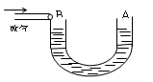

三、作图、实验与探究题（本大题共6个小题，共30分）
19．（1） 下面左图是一杠杆图，试画出作用在杠杆A端使杠杆在图示位置平衡的最小动力的示意图并画出该力的力臂。 （2）下面右图是未装配好的滑轮组，请在图中画出滑轮组的绕绳方法，要求使用该滑轮组提升重物时最省力。
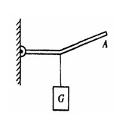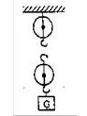
20、（4分）请记录下列测量工具所测物理量的数值。
（1） 观察如图甲所示；甲图弹簧测力计的示数是 ．
（2） 如图乙所示；乙图木块长度是 cm。
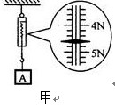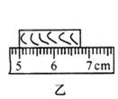
21、（5分）下图为某同学“探究牛顿第一定律”的实验装置。实验中该同学先后三次将同一木块放在同一斜面上的同一高度，然后分别用不同的力推了一下木块，使其沿斜面向下运动，逐渐减小水平面的粗糙程度，观察木块运动的距离，从而得出力和运动的关系。
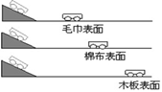
（1）该同学在实验操作中有一处明显的错误是（不要求解释错误的原因）：
。
（2）更正错误后进行实验，从实验中观察到，随着摩擦力的逐渐减小，木块在水平面上运动的距离逐渐 ，运动的时间越来越 ，但由于实验中摩擦力 ，所以不可能观察到木块在水平面上做匀速运动的情形。
（3）在上述实验观察分析的基础上，可以推测：如果摩擦力减小为零，水平面足够长，那木块在水平面上的速度既不减小，也不增加，运动方向也不发生变化，木块将 。

22、(6分)某兴趣小组的同学在探究“滑动摩擦力的大小与什么因素有关”时，对有关的问题分析如下：
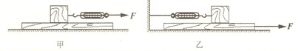
（1）他们利用图甲所示装置进行了实验，先用弹簧测力计 拉着木块沿长木板滑动，此时弹簧测力计对木块的拉力与木块受到的摩擦力是一对 力。
（2）在探究滑动摩擦力的大小与压力大小的关系时，他们应控_______ 不变，改变木块对木板的压力；实验中应用了 _____的研究方法。
（3）实验中他们发现很难保持弹簧测力计示数的稳定性，很难读数，原因是： ；为了解决上述问题，小明同学对实验装置进行了改进，如图乙所示．利用该装置的优点是： 。
23、（5分）如图甲，小明在探究“杠杆的平衡条件”实验中所用的实验器材：杠杆、支架、弹簧测力计、刻度尺、细线和质量相同的钩码若干个。
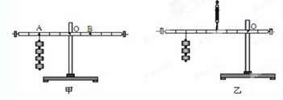
（1）实验前，将杠杆中点置于支架上，当杠杆静止时，发现杠杆右端下沉。此时，应把杠杆两端的平衡螺母向 （左/右）调节，使杠杆在不挂钩码时在水平位置平衡。
（2）杠杆调节平衡后，小明在杠杆上A点处挂4个钩码，在B点处挂6个钩码杠杆恰好在原位置平衡。于是小明便得出了杠杆的平衡条件为：_ （用字母表示）。他这样得出的结论 （合理/不合理）；原因是： 。
（3）实验结束后，小明提出了新的探究问题：“若支点不在杠杆的中点时，杠杆的平衡条件是否仍然成立？”于是小组同学利用如图乙所示装置进行探究，发现在杠杆左端的不同位置，用弹簧测力计竖直向上拉使杠杆处于水平平衡状态时，测出的拉力大小都与杠杆平衡条件不相符。其原因是： 。
24、（6分）如下图所示是某小组研究浮力问题的装置图，请根据图示回答下面的问题
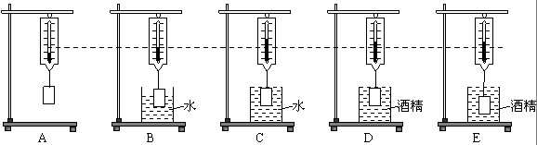
（1）AB两图中，B图中测力计的示数变小，说明了物体 ， A、B两图中测力计示数之差等于 。
（2）比较B、C两图能说明浸在同种液体中的物体所受浮力大小与 ___ 有关；
（3）C、D两图中，弹簧测力计的示数不同，说明物体排开相同体积的液体时，所受浮力大小跟液体 有关。
- 比较 图和 图可说明物体浸在同种液体中，所受浮力大小与浸入液体的深度无关。
- 综合题（本大题共3个小题，共26分）
25．（9分）如图21所示，一底面积为4×10⁻³m²的圆柱体静止在水平桌面上。用弹簧测力计挂着此圆柱体从 盛水的烧杯上方某一高度缓慢下降，烧杯中原来水的深度为20cm。圆柱体浸没后继续下降，直到圆柱体底面与烧杯底部接触为止，整个过程所用时间为10s。图22是圆柱体下降过程中弹簧测力计读数F随圆柱体下降高度h变化的图像。（取g=10N/kg） 求： （1）此圆柱体的重力是多少？ （2）圆柱体未浸入水中时，烧杯底部受到水的压强是多少？ （3）圆柱体浸没在水中时，受到的浮力是多少？ （4）圆柱体的体积是多少？ （5）圆柱体的密度是多少？ （6）圆柱体在整个运动过程中的平均速度是多少？
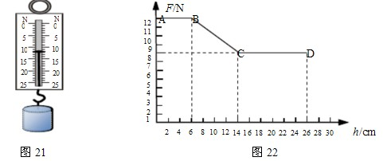

26、（9分）建筑工地上，工人用如图14所示的装置将重为500N的建材从地面匀速送到6m高处，所用拉力为300N，时间为20s．不计摩擦和绳重，(g取10N/kg)求：（1）工人做的有用功；（2）工人做功的功率；（3）此过程中该装置的机械效率；（4）如果用这个滑轮组匀速提起400N的重物，需要用多大 的拉力？
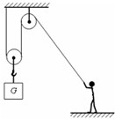

27、（8分）如图所示，水平桌面的正中央放着一个圆形鱼缸，重为30N，其底面积为1200cm²。鱼缸内装有0.2m深的水，水的质量是27kg。(g取10N/kg)；请计算⑴鱼缸内所装水的重力；⑵鱼缸底部受到的水的压力；⑶鱼缸对桌面产生的压强。
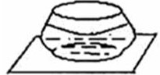

答案：
一、选择题：（每题3分，共24分）
1、B 2、D 3、A 4、D 5、C 6、B 7、C 8、B
二、填空题（每空1分，共20分）
9、作用点；重力； 10、压力； 变滚动为滑动；
11、省力；省距离； ②④⑥； 12、旅行包（背带）； 压强；
13、20； 不变 14、运动状态； 相互
15、9000 16、等于； 减小
17、动； 变大 18、托利拆利；下降
三、作图、实验与探究题
19、【每小题2分，共4分】 （略） 20、（1）【2分】 4.6N； （2）【2分】 1.75
21、（每空1分，共5分）
（1）分别用不同的力推了一下木块 （2）变长； 长； 不可能为零；
（3）匀速直线运动
22、（每空1分，共6分）
（1）匀速 ；平衡； （2）接触面的粗糙程度； 控制变量；
(3) 难以控制木块做匀速直线运动； 木块与弹簧测力计位置固定，长木块是否做匀速直线运动对测量结果没有影响
23、（每空1分，共5分）
（1）左 （2）F₁×L₁ = F₂×L₂ 不合理 实验次数太少，结论不具有普遍性
（3）杠杆本身受到重力
24、（每空1分，共6分）
（1） 受到向上浮力 、 浮力（2） 排开液体的体积 （3）密度 （4） D、E
四、 综合题（本大题共3个小题，共26分）解答时应写出必要的文字说明和公式并带数值和单位计算，文字说明应简明扼要。
25、【共9分】
（1）由图可知，弹簧测力计示数为12N，此时圆柱体在空气中，根据二力平衡条件可知：G=F_{示}=12N…………………………………….1分
（2）因圆柱体未浸入水中，因此烧杯底部受到的液体压强：
P=ρ_{水}gh=1.0×10³kg/m³×10N/kg×0.2m=2000Pa……………………….2分
（3）从h=14cm开始，弹簧测力计示数不变，说明此时圆柱体已经浸没在水中，
则对圆柱体受力分析可知，
F_{浮}=G-F_{示}=12N-8N=4N……………………………….1分
（4）由阿基米德原理F_{浮}=ρ_{液}V_{排}g得：
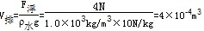
因为物体是全部浸没，所以V_{物}=V_{排}=4×10⁻⁴m³…………………2分
（5）由公式G=mg可求出物体的质量：
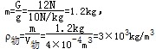
所以，圆柱体密度为3×10³kg/m³………………………….2分
（6）圆柱体在整个运动过程中的平均速度
圆柱体在整个运动过程中的平均速度为0.026m/s……………….1分
26、【共9分】
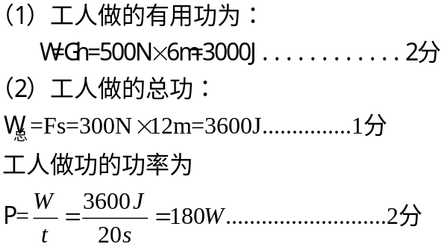
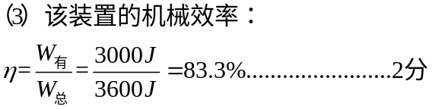
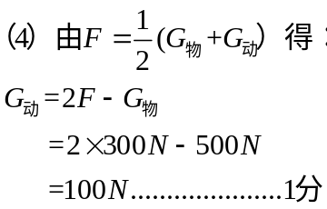
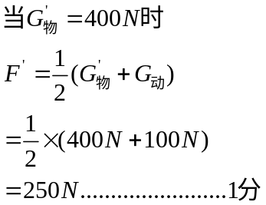
27、【共8分】
（1）水的重力：
G=mg=27kg×10N/kg=270N………………….2分
（2）鱼缸底部受到水的压强
P_{液}=ρgh=1.0×10³kg/m³×10N/kg×0.2m=2×10³Pa……………….1分
鱼缸底部受到水的压力
F=P_{液}s=2×10³Pa×0.12m²=240N…………………………2分
（3）鱼缸对桌面的压力：
F’=G+G_{缸}=270N+30N=300N…………………….1分
鱼缸对桌面的压强
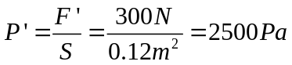…………………….2分

